Travaux pratiques - Configuration des paramètres de navigateur sous Windows 8

1. Introduction

Au cours de ces travaux pratiques, vous allez configurer les paramètres du navigateur Microsoft Internet Explorer.

1. Équipements recommandés

* Un ordinateur avec Windows 8
* Une connexion Internet
  1. Définissez Internet Explorer comme navigateur par défaut.
     1. Sur l’écran **Démarrer**, tapez **www.cisco.com**, puis cliquez sur le lien [**http://www.cisco.com**](http://www.cisco.com/).

**Remarque**: si **Quick Tasks** s’ouvre, cliquez sur la **clé à molette** (), puis sur **Afficher sur le Bureau**.

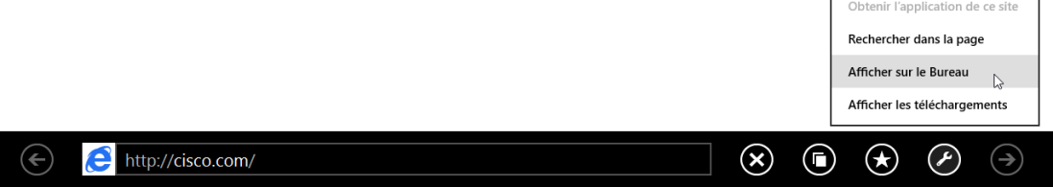

Quel navigateur a été utilisé pour ouvrir la page Web ?

____________________________________________________________________________________

Si votre réponse n’est pas Internet Explorer, procédez comme suit pour définir Internet Explorer comme navigateur par défaut. Sinon, passez à l’étape b.

* + - 1. Naviguez jusqu’à l’écran **Démarrer** et tapez **Internet Explorer**. Sélectionnez **Internet Explorer**.
      2. Cliquez sur **Définir le navigateur par défaut** dans la fenêtre Internet Explorer. Cliquez sur **Outils**   
         () **> Options Internet** si l’option n’est pas disponible.

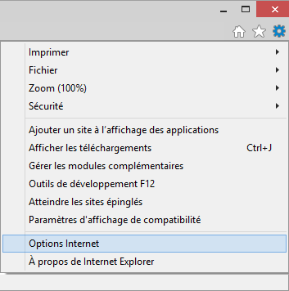

Si vous le souhaitez, cliquez avec le bouton droit sur la barre de titre et sélectionnez **Barre de menus** pour ajouter le menu à Internet Explorer. Cliquez sur le menu **Aide** **> À propos de Internet Explorer**.

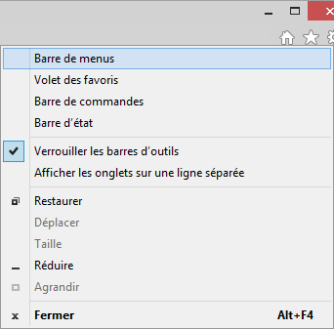

* + - 1. Dans la fenêtre **Options Internet**, sélectionnez l’onglet **Programmes**, puis cliquez sur **Définissez Internet Explorer en tant que navigateur par défaut**.

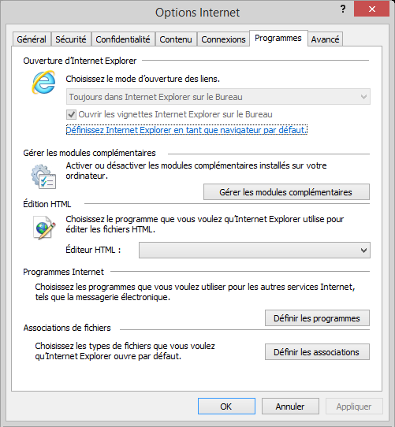

* + - 1. Dans la fenêtre **Définir les programmes par défaut**, cliquez sur **Internet Explorer** dans le panneau de gauche. Cliquez sur **Définir ce programme comme programme par défaut**. Cliquez sur **OK** dans la fenêtre **Définir les programmes par défaut** pour la fermer.

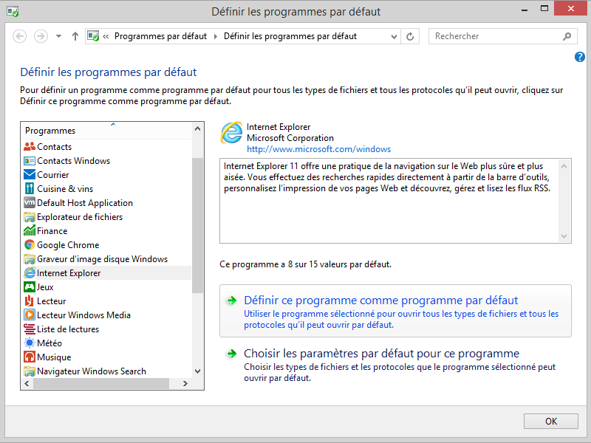

* + - 1. Cliquez sur **OK** dans la fenêtre **Options Internet** pour continuer.
    1. Cliquez sur **Outils** () > **À propos de Internet Explorer** ou sur le menu **Aide > À propos de Internet Explorer**.

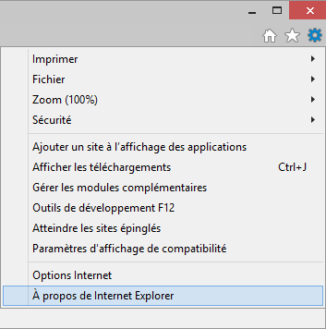

Quelle version d’Internet Explorer est installée sur votre ordinateur ?

____________________________________________________________________________________

* + 1. Cliquez sur **Fermer** pour continuer.
  1. Effacez les fichiers Internet temporaires.
     1. Cliquez sur **Outils > Options Internet**. Cliquez sur **Paramètres** dans la section de l’historique de navigation de l’onglet **Général**.

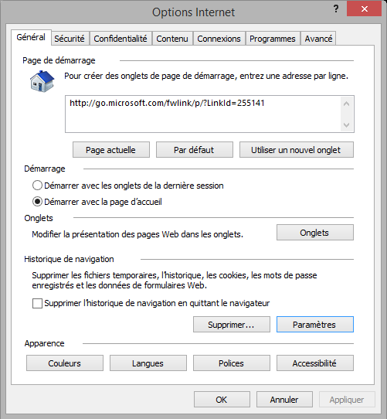

* + 1. Dans l’onglet **Fichiers Internet temporaires** de la fenêtre **Paramètres des données du site Web**, cliquez sur **Afficher les fichiers** pour afficher la liste des fichiers Internet temporaires.

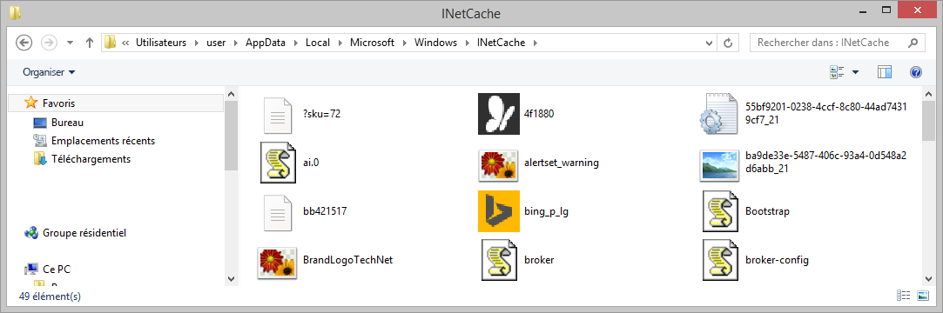

Combien de fichiers Internet temporaires voyez-vous ?

____________________________________________________________________________________

* + 1. Fermez la fenêtre **INetCache** ou **Fichiers Internet temporaires**.

Dans l’onglet **Fichiers Internet temporaires** de la fenêtre **Paramètres des données du site Web**, quels paramètres sont configurés pour **Vérifier s’il existe une version plus récente des pages sauvegardées** ?

____________________________________________________________________________________

Dans l’onglet **Historique**, combien de jours l’**historique** doit-il conserver la liste des sites Web consultés ?

____________________________________________________________________________________

* + 1. Cliquez sur **OK** pour fermer la fenêtre **Paramètres des données du site Web**.
    2. Dans l’onglet **Général** de la fenêtre **Options Internet**, cliquez sur **Supprimer...**.

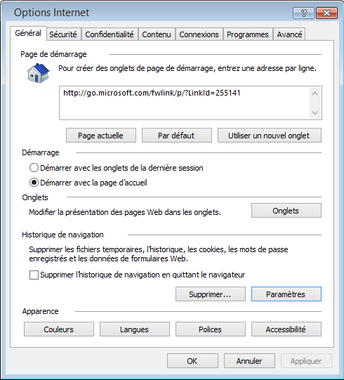

Quelles sont les options disponibles dans la zone **Supprimer l’historique de navigation** ?

____________________________________________________________________________________

____________________________________________________________________________________

* + 1. Décochez toutes les options, à l’exception de **Fichiers Internet temporaires**. Cliquez sur **Supprimer** pour supprimer les fichiers temporaires. Une fois terminé, Internet Explorer affiche le message suivant :



* + 1. Fermez toutes les fenêtres ouvertes sauf Internet Explorer.
  1. Effacez l’historique de navigation Internet.
     1. Ouvrez Internet Explorer et consultez quelques sites Web, tous dans le même onglet.
     2. Cliquez sur la **flèche vers le bas**, à l’extrémité droite du champ **Adresse URL**, afin d’afficher les sites préalablement consultés.

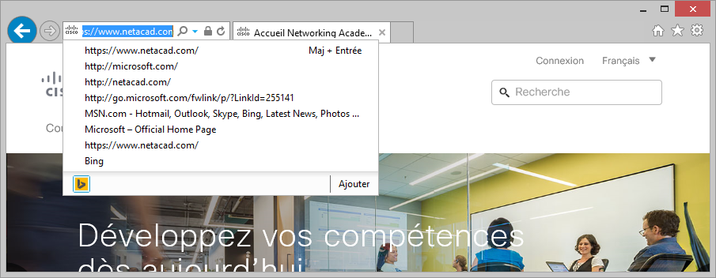

Combien de sites voyez-vous dans la liste déroulante ?

* + 1. Pour effacer l’historique du navigateur, sélectionnez **Outils > Options Internet > Supprimer**. Décochez toutes les options, à l’exception de **Historique**. Cliquez sur **Supprimer**.

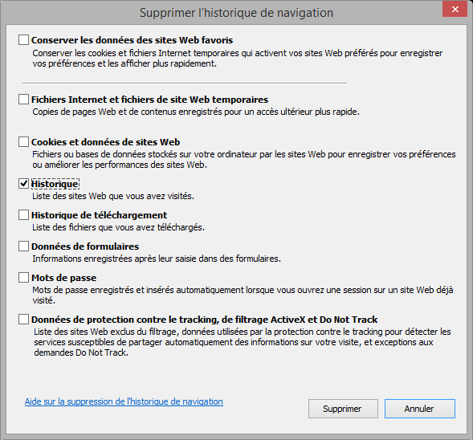

* + 1. Fermez toutes les fenêtres ouvertes sauf Internet Explorer.
    2. Une fois terminé, cliquez sur la **flèche vers le bas**, à l’extrémité droite du champ **Adresse**, afin d’afficher les sites préalablement consultés.

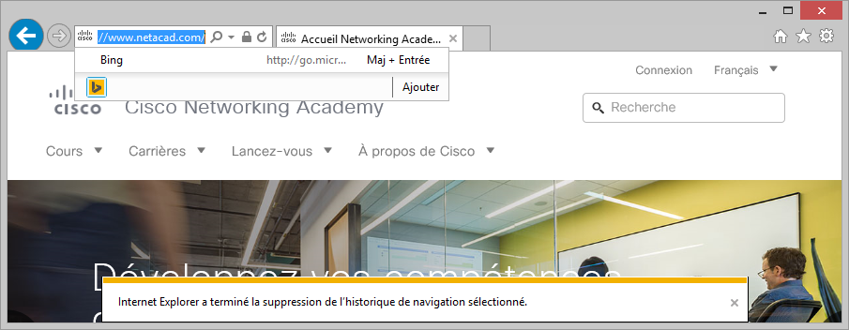

Combien de sites figurent désormais dans la liste déroulante de l’historique de navigation ?

* 1. Configurez les paramètres de sécurité.
     1. Ouvrez Internet Explorer.
     2. Sélectionnez **Outils > Options Internet**, puis cliquez sur l’onglet **Sécurité**.

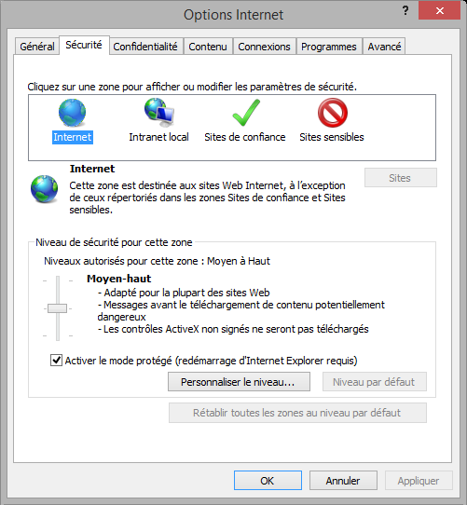

* + 1. Cliquez sur chacune des quatre zones et décrivez les paramètres de sécurité.

**Internet**:

**Intranet local**:

**Sites de confiance** :

**Sites sensibles** :

* + 1. Cliquez sur le bouton **Personnaliser le niveau...**. Dans cette fenêtre, vous pouvez sélectionner les options de la liste que vous souhaitez modifier pour une zone. Cliquez sur **Annuler** pour fermer la fenêtre.

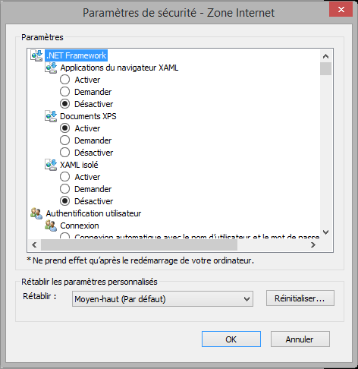

* 1. Configurez les paramètres de confidentialité.
     1. Ouvrez Internet Explorer. Cliquez sur **Outils > Options Internet**, onglet **Confidentialité**. Cliquez sur **Avancé**.

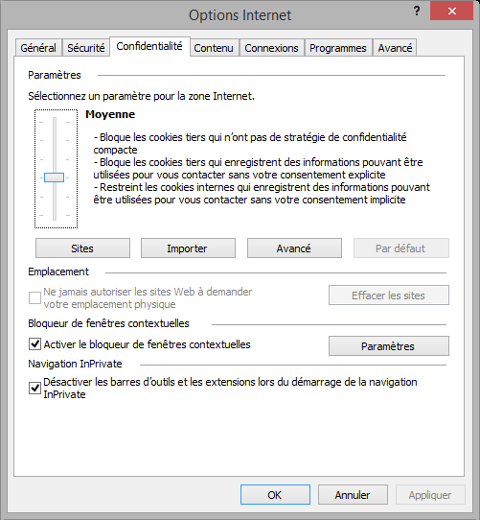

* + 1. Dans la fenêtre **Paramètres de confidentialité avancés**, cliquez sur **Ignorer la gestion automatique des cookies** et modifiez le paramètre Cookies tierce partie sur **Demander**.

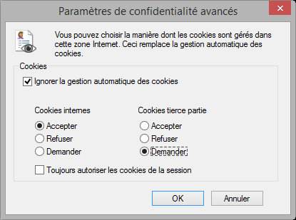

* + 1. Cliquez sur **OK**, puis fermez toutes les fenêtres ouvertes.

1. Remarques générales

Pourquoi vouloir effacer les fichiers temporaires ou l’historique de navigation Internet ?

____________________________________________________________________________________

____________________________________________________________________________________

____________________________________________________________________________________